Новосибирск
Что наиболее значительное удалось сделать в области градостроительства и архитектуры в 2011 году?
Основным документом развития города Новосибирска является Генеральный план, утвержденный решением Совета депутатов города Новосибирска от 26.12.2007 № 824 «О Генеральном плане города Новосибирска».
Созданные на основе генерального плана Правила землепользования и застройки города Новосибирска корректируются ежегодно на основании предложений, вынесенных на публичные слушания.
В 2011 году проводились публичные слушания по проекту решения Совета депутатов города Новосибирска «О внесении изменений в решение Совета депутатов города Новосибирска от 24.06.2009 № 1288 «О Правилах землепользования и застройки города Новосибирска». Изменения в Правила землепользования и застройки города Новосибирска вносились в части градостроительных регламентов территориальных зон и в карту градостроительного зонирования территории города Новосибирска. Основное направление изменений касалось изменений зоны одного вида застройки в границах территории на зону другого вида.

В рамках подготовки документации по планировке территории города Новосибирска ведется разработка проектов планировок, проектов межевания, градостроительных планов. Всего запланировано подготовить и утвердить 35 проектов планировок территории города.

В рамках разработки и утверждения документации по планировке территории в 2011 году подготовлено и утверждено законодательными документами 8 проектов планировок.
Утверждение проектов планировок территории города ведется через процедуру публичных слушаний, после одобрения с последующим изданием постановлений мэрии города Новосибирска.
С 2010 года началась подготовка проектов межевания на территории города Новосибирска.
По итогам 2011 года в рамках разработки и утверждения документации по планировке территорий были назначены и проведены публичные слушания по 27 проектам межевания, которые были утверждены соответствующими постановлениями мэрии.
В октябре 2011 года проведены конкурсы и заключены муниципальные контракты на выполнение в 2012 году проектов межевания на 13 кварталов территорий в 5 районах Новосибирска.
В стадии подготовки находятся 15 проектов межевания, публичные слушания и утверждение которых пройдут в I полугодии 2012 года. Во II полугодии 2012 года планируется подготовить и провести публичные слушания еще по 17-и проектам межевания.
Комплексную градостроительную документацию на всю территорию Новосибирска планируется сформировать в полном объеме к 2014 году.
В 2012 году планируется завершить размещение утвержденных проектов межевания и проектов планировок территории города в информационной системе обеспечения градостроительной деятельности и завершить проведение научно-исследовательских работ по разработке технологии и реализации комплекса геоинформационных систем предоставления муниципальных услуг и исполнения муниципальных функций в области градостроительства в электронной форме с использованием геоинформационного портала города Новосибирска.
Формирование комплексных данных о текущем состоянии территории и перспективах ее развития дает возможность привлечь на конкретную территорию целевых инвесторов, которые реализуют и необходимый для развития города проект и получают желаемую прибыль.

Это позволит оперативно принимать выверенные управленческие решения и динамично развивать городские территории, создавая для жителей благоприятную и комфортную среду проживания.

Департамент строительства и архитектуры мэрии города принимает активное участие в разработке административных регламентов предоставления муниципальных услуг с использованием системы межведомственного электронного взаимодействия (СМЭВ). Заинтересованные лица смогут обращаться за услугами, представляя только документы личного хранения и сам запрос, а специалисты самостоятельно подберут необходимые для принятия решений документы, используя СМЭВ.

В 2011 году департаментом строительства и архитектуры мэрии города были разработаны административные регламенты и технологические карты межведомственного взаимодействия, которые были учтены Правительством Новосибирской области при разработке типовых муниципальных услуг в строительной сфере в целом для муниципальных образований Новосибирской области. Внедряемая система позволит реализовать принцип «одного окна» при оказании услуг населению, как на площадках мэрии, так и в многофункциональных центрах Новосибирской области, сократив время ожидания граждан и сроки получения результатов предоставленной услуги. Кроме того, СМЭВ позволит департаменту строительства и архитектуры мэрии принимать взвешенные решения по разрабатываемым документам планировки территорий и оценивать перспективы развития застроенных территорий города на основе юридически значимых документов о зарегистрированных правах и обременениях, получение которых в бумажном виде занимает много времени и ресурсов.
В целях повышения эффективности градостроительной деятельности на территории города Новосибирска, обеспечения участия граждан и их объединений в реализации градостроительной политики на территории города Новосибирска с 2004 года действует архитектурно-градостроительный Совет мэрии города Новосибирска.
Основная тема заседаний градостроительного совета в 2011 году – рассмотрение концепций проектов планировок территории города.
В целях обеспечения реализации национального проекта «Доступное и комфортное жилье – гражданам России» в Новосибирске определены крупные территории для комплексного жилищного строительства:
16 территорий для комплексного освоения в целях многоэтажного жилищного строительства общей площадью порядка 900 га (с планируемым объемом ввода жилья порядка 4 млн. кв. метров).
В 2011 году активно велось жилищное строительство на 8 комплексных площадках города, где введено 487,2 тыс. кв. м. жилья, что составляет около 47 % объема ввода жилья в целом по городу.

Велась работа по обеспечению развития застроенных территорий. В соответствии с постановлением мэрии города Новосибирска от 16.05.2007 № 362 «Об утверждении порядка заключения договоров о развитии застроенных территорий в городе Новосибирске» определены границы 18 застроенных территорий общей площадью порядка 25 га, в отношении которых реализуются мероприятия, направленные на заключение договоров о развитии застроенных территорий.
Ввод жилья в целом по городу в 2011 году составил 1029,844 тыс. кв. м., в том числе 136 тыс. кв. м. индивидуального и малоэтажного жилья. Количество построенных квадратных метров увеличилось на 1,3 % по сравнению с 2010 годом, зато квартир стало на 21% больше. В 2011 году сдано в эксплуатацию 17522 квартир (в 2010 году – 14477 квартир).
По итогам 2011 года введено в эксплуатацию 568 объектов соцкультбыта и производственного назначения общей площадью 1027,177 тыс. кв. м.
По информации Главного управления благоустройства и озеленения мэрии города Новосибирска в 2011 году в эксплуатацию введено 33,0 тыс. открытых парковочных мест и 7,5 тыс. парковочных мест в зданиях торгового и общественного назначения.
Благодаря отлаженной работе по планированию и контролю строительства в 2011 году построено, реконструировано и капитально отремонтировано значительное количество муниципальных (социально значимых) объектов. Введено в эксплуатацию 3 детских сада (по ул. Свечникова на 260 мест в Калининском районе, по ул. Лесосечной на 220 мест в Советском районе и по ул. Первомайской на 280 мест в Первомайском районе). Выполнен комплексный капитальный ремонт 10 детских садов в 5 районах города (наибольшее количество в Кировском районе). В результате в детских дошкольных учреждениях создано 2440 новых мест. Проведен комплексный капитальный ремонт общеобразовательных школ № 100 и 186 в 2 районах города Новосибирска.
В 2012 году планируется ввести 7 новых детских садов в 5 районах города: одновременно планируется ведение строительства еще 6-ти детских садов.
Еще одним приоритетным направлением для нас является развитие спортивной инфраструктуры. В предыдущие годы, и в том числе в 2011 году, в городе появилось немало новых спортивных объектов: плавательные бассейны, катки с искусственным льдом, комплексные спортивные залы. Наконец, в ноябре 2011 года в Новосибирске открылся крупнейший в России крытый манеж (спорткомплекс «Заря» по ул. Колхидской в Ленинском районе), который будет региональным центром развития детско-юношеского футбола, где уже тренируются молодые спортсмены.
Наиболее значимые объекты сервисного обслуживания населения, введенные в 2011 году:
многофункциональный торгово-развлекательный комплекс «АУРА» с подземной автостоянкой по ул. Военной, 5 в Центральном районе (застройщик ООО «СибСтройИнвест»);
здание общественного назначения с торговыми помещениями, подземной автостоянкой и многоуровневой автостоянкой открытого типа «САН СИТИ» – I этап строительства на пл. им. Карла Маркса, 7, стр. (ТРК Сан Сити) в Ленинском районе (застройщик ООО «УЧЕТ»);
торговый комплекс «ЛЕНТА» с трансформаторной подстанцией и котельной по ул. Петухова, 73 в Кировском районе (застройщик ООО «Лента»).
В 2011 году введена в эксплуатацию еще одна достопримечательность города – детский астрофизический центр – уникальный объект, строительство которого было включено в федеральную программу празднования Года космонавтики в России. Астрофизический центр стал учреждением дополнительного образования, где смогут заниматься дети, которые увлекаются астрономией, студенты, обучающиеся по соответствующим специальностям, где будут проводиться экскурсии для любознательных горожан с посещением планетария.
Еще одним достижением Новосибирска явилось строительство крупнейшего за Уралом Экспоцентра и подготовка его ввода в начале 2012 года.
Это огромная выставочная площадка в 40 тысяч квадратных метров, на которой павильоны экспонентов составляют 14,4 тысячи квадратных метров. На парковке может разместиться более 5 тысяч автомобилей. В январе 2012 года комплекс начал работу с открытия международной выставки «СтройСиб», в которой участвовали более 800 компаний из 16 стран. Организатором крупнейшей в Сибирском федеральном округе ежегодной международной выставки является ITE «Сибирская ярмарка». В рамках международной выставки «СтройСиб» прошел международный фестиваль архитектуры и дизайна «Золотая капитель» также на территории Экспоцентра.
На сегодняшний день «Новосибирск Экспоцентр» является единственной площадкой за Уралом, где возможно проведение мероприятий любого уровня и масштаба, благодаря сочетанию проверенных технологических решений и инновационных подходов к работе.
В течение двух лет департамент строительства и архитектуры мэрии города Новосибирска проводит ежегодный градостроительный форум «Город Завтра».
В 2011 году в работе форума приняли участие более 1000 человек со всей России и зарубежные гости, а именно из Роттердама, Лондона, Барселоны, Москвы, Санкт-Петербурга, Самары, Томска и Томской области, Красноярска и Красноярского края, Омска, Иркутска, Перми, Тюмени, Орска, Ульяновска, Улан-Удэ, Кемерово, Новосибирской области, Барнаула. Первый день Форума прошел на уже традиционной площадке – в кинокомплексе «Победа», второй день работы Форума проходил в здании мэрии города Новосибирска. Главная тема форума – «Современный город и новый гражданский договор».
Город – это способ совместного проживания людей, это формы организации жизни городских сообществ, которые вынуждены договариваться о совместном общежитии на единой территории. Качество городской жизни зависит от того, выстроен ли между горожанами совместный гражданский договор. Как этот договор воплощается в городской политике? Проводит ли город активную политику по привлечению людей и капиталов? Удобно и комфортно ли жить людям в городе? Открыты ли друг к другу власть, бизнес и сообщества горожан? От степени развития этого социального капитала, степени и форм самоорганизации горожан и зависит качество городской среды. Все эти идеи и воплощаются в идеологию Открытого города, которую необходимо закреплять в Новый Гражданский Договор.
В заключение эксперты форума обсудили острые вопросы с мэром города Новосибирска и внесли свои предложения по дальнейшему совершенствованию градостроительной и архитектурной политики города Новосибирска.
В 2012 году будет проходить открытый градостроительный форум «Город Завтра» по предварительной тематике «Новые ориентиры городской политики».

Департаментом земельных и имущественных отношений мэрии города Новосибирска в целях предоставления земельных участков для жилищного строительства в 2011 году проведено 26 аукционов. По итогам проведенных аукционов инвесторам предоставлено 24 земельных участка общей площадью 66,5 га.
Какие успехи и достижения Ваших коллег из других городов Вы бы особо отметили?
Среди городов – миллионников по вводу жилья и в 2010, и в 2011 годах город Екатеринбург является лидером, конечно после Москвы и Санк-Петербурга, с объемом ввода 2011 года 1050 тыс. кв. метров жилья. После уральской столицы по этому показателю следует Новосибирск, где введено в эксплуатацию 1029,8 тыс. кв. метров жилья. В Казани, которая замыкает первую пятерку, построено и введено в строй 942,7 тыс. кв. метров жилья.
Строители Екатеринбурга с начала 2011 года ввели в эксплуатацию 986 многоэтажных и малоэтажных жилых домов, Новосибирск – 702 многоэтажных и малоэтажных жилых дома. При этом по итогам 12 месяцев 2011 года дифференциация жилищного рынка многоквартирных домов выглядит следующим образом:
 | Однокомнатная квартира (ед.) | Двухкомнатная квартира (ед.) | Трехкомнатная квартира (ед.) | Четырехкомнатная квартира (ед.)
Екатеринбург | 5549 | 3732 | 3021 | 256
Новосибирск | 10828 | 4688 | 1893 | 113

Большое количество однокомнатных квартир в Новосибирске говорит об активном строительстве жилья экономкласса.
Объем жилья на душу населения в Новосибирске по итогам 2011 года составил 0,74 кв. м., в Екатеринбурге – 0,78 кв. м.
Ввод в эксплуатацию жилых объектов за 2011 г. (тыс. кв. м.)
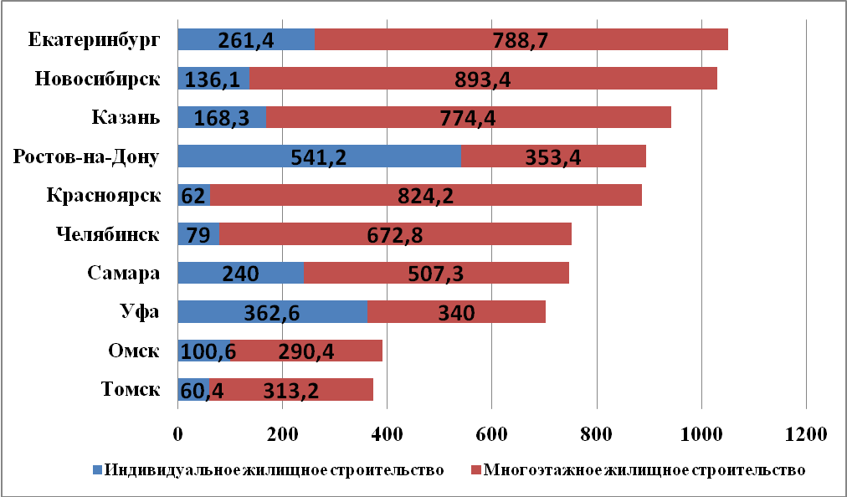
1050,1
1029,5
942,7
894,6
886,2
751,8
747,3
702,6
391
373,6
Какие задачи стоят в 2012 году?
В целях обеспечения социально-экономического развития территории города деятельность департамента строительства и архитектуры мэрии города Новосибирска в 2012 году и плановом периоде 2013 и 2014 годов будет направлена на решение следующих основных задач:
1. Разработка градостроительной документации.
2. Мероприятия по обеспечению градостроительной деятельности.
3. Привлечение и эффективное использование инвестиционных ресурсов.
4. Строительство и ввод в эксплуатацию объектов капитального строительства;
5. Проведение мероприятий по реализации федеральной целевой программы «Развитие физической культуры и спорта в Российской Федерации на 2006 – 2015 годы»; ведомственной целевой программе «Обеспечение доступности услуг дошкольного образования в городе Новосибирске» на 2011 – 2015 годы, утвержденной постановлением мэрии от 24.11.2010 № 4800; ведомственной целевой программе «Модернизация здравоохранения города Новосибирска» на 2011 – 2012 годы, утвержденной постановлением мэрии от 25.05.2011 № 4343.
Какую помощь и содействие, на Ваш взгляд, может оказать АСДГ в решении стоящих проблем?
АСДГ может оказать содействие в решении следующих задач:
распространение положительного опыта городов-членов АСДГ;
содействие интеграции сибирских городов в целях решения общерегиональных проблем (экология, энергетическая безопасность и др.).
Считаете ли Вы целесообразным проведение конференции (совещания и пр.) по обсуждению наиболее актуальных вопросов и решению проблем отрасли?
Проведение конференции и других мероприятий по обсуждению наиболее актуальных вопросов и решению проблем отрасли считаем целесообразным.
Если считаете проведение такого мероприятия полезным, то укажите, пожалуйста, наиболее важные и актуальные, с Вашей точки зрения, вопросы для обсуждения?
Привлечение средств федерального бюджета для реализации национального проекта «Доступное и комфортное жилье – гражданам России»;
законодательная поддержка и финансовая помощь застройщикам;
меры оказания поддержки финансовой возможности граждан в приобретении (строительстве) жилья;
увеличение производства строительных материалов на территории города с целью снижения стоимости жилья.

